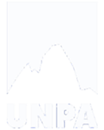

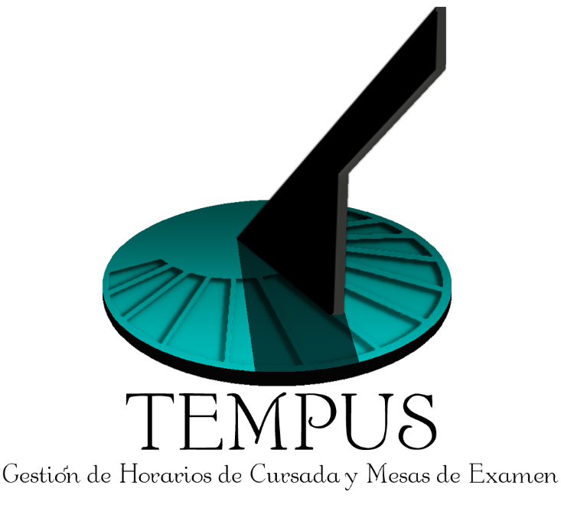

CUO7-Modificar Horario de Cursada

TEMPUS

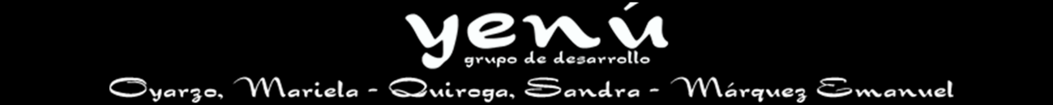

Un Caso de Uso es una secuencia de interacciones que se desarrollarán entre un sistema y sus actores en respuesta a un evento que inicia un actor principal sobre el propio sistema.

Estos ilustran los requerimientos del sistema al mostrar como reacciona una respuesta a eventos que se producen en el mismo

Las Realizaciones de los Casos de Uso se llevan a cabo como resultado de un caso de uso específico. La realización del caso de uso debe cumplir con los requerimientos establecidos y debe reflejar el comportamiento de su caso de uso correspondiente. Este artefacto se halla dentro del Modelo de Diseño reflejando los productos de trabajo relacionados con el caso de uso pero que pertenecen a dicho modelo. Estos productos de trabajos relacionados consisten en los diagramas de comunicación y secuencia que expresan el comportamiento del caso del uso en términos de objetos de colaboración, y dichos diagramas deben elaborarse haciendo uso de (UML).

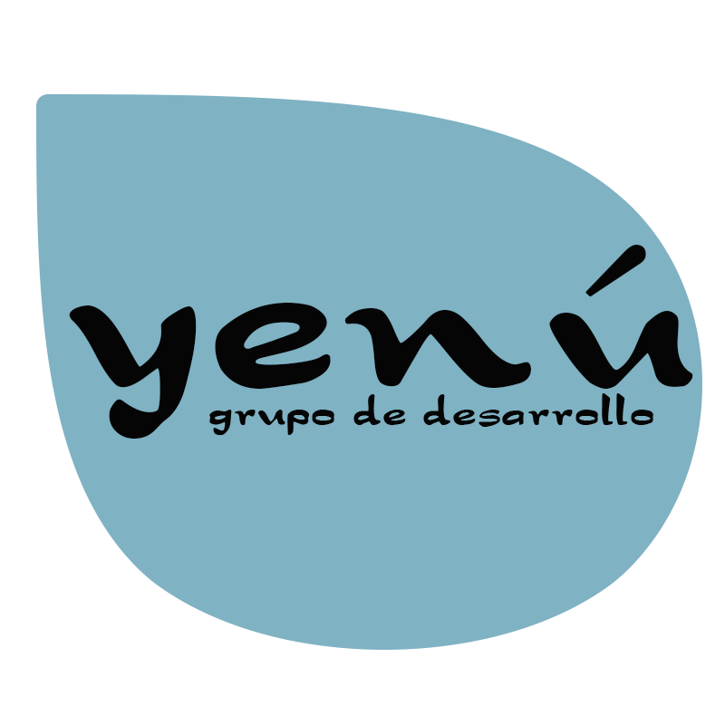

Tabla de contenido

Descripción 4

Actores del CU 4

Precondiciones 4

Flujo de Eventos Normal 4

Poscondiciones 4

Flujo de Eventos Alternativo 4

Diagramas Asociados 4

Diagrama de Casos de Uso 5

Diagrama de Secuencia 5

Diagrama de Colaboración 5

Diagrama de Estados 5

CUO7-Modificar Horario de Cursada

Descripción

Este caso de uso es iniciado por el actor. Tiene la opción de ingresar al sitio web del sistema.

Actores del CU

1. Administrador
2. Secretaria Académica
3. Base Datos

Precondiciones

El actor Administrador o Secretaria Académica, ha solicitado ingresar al sistema y se le ha permitido el ingreso (ingreso correcto de usuario).

El actor ha solicitado una mesa de examen al cual desea modificar.

Flujo de Eventos Normal

1. Incluir caso de uso 5 “Buscar Mesa de examen”.
2. El actor selecciona una mesa de la tabla en la Pantalla Resultado Buscar Mesa
3. El actor presiona “Modificar” en la Pantalla Resultado Buscar Mesa.
4. La Pantalla Buscar Mesa envía el evento modificar al Manejador Mesa.
5. El Manejador Mesa solicita desplegar Pantalla Modificar.
6. La Pantalla Modificar se despliega. Esta pantalla contiene el presidente (campo de texto), vocal primero (campo de texto), vocal segundo (campo de texto), suplente (campo de texto), primer llamado (fecha), segundo llamado (fecha), hora (despegable) y/o lugar (desplegable).
7. El actor realiza las modificaciones necesarias.
8. El actor presiona “Modificar”
9. La pantalla Modificar Mesa envía el evento Modificar al Manejador Mesa.
10. El Manejador Mesa solicita modificar (cursada) a cursada.
11. Mesa solicita modificar (mesa) a Interface Base de Datos.
12. Interface Base de Datos realiza la operación sobre la Base de Datos.
13. La Base de Datos devuelve “Ok” a la Interface Base de Datos.
14. La Interface de Base de Dato devuelve Ok a Mesa.
15. Cursada devuelve el resultado de la operación al Manejador Mesa.
16. El Manejador Cursada solicita desplegar Pantalla Resultado Modificar Cursada.
17. La pantalla se despliega y el caso de uso finaliza.

Poscondiciones

La instancia del caso de uso termina cuando se ha modificado algún dato de la mesa de examen, o bien si no se ha realizado ninguna modificación.

Flujo de Eventos Alternativo

Paso 18: No se han detectado cambios.

1. El Manejador Mesa, solicita mostrar mensaje de error.
2. La pantalla Modificar Mesa muestra el mensaje “No se ha detectado ningún cambio en la mesa de examen”.
3. Se continúa en el paso 6 del flujo principal.

El actor puede cancelar la operación en cualquier paso.

Diagramas Asociados

[Incluir aquí todos los diagramas UML asociados a este documento.]

Diagrama de Casos de Uso

Se observa a continuación una extracción del diagrama de casos de uso del sistema. Se puede ver como los actores interactúan con el presente caso de uso y la relación que este tiene con el caso de uso ingresar al sistema.

Diagrama de Secuencia

Diagrama de Colaboración

Diagrama de Estados